Nama : WAHYU Gusti Sanjaya

Nim : 1801022

Kelas : Sistem informasi (VB)

1. **Tampilan awal**

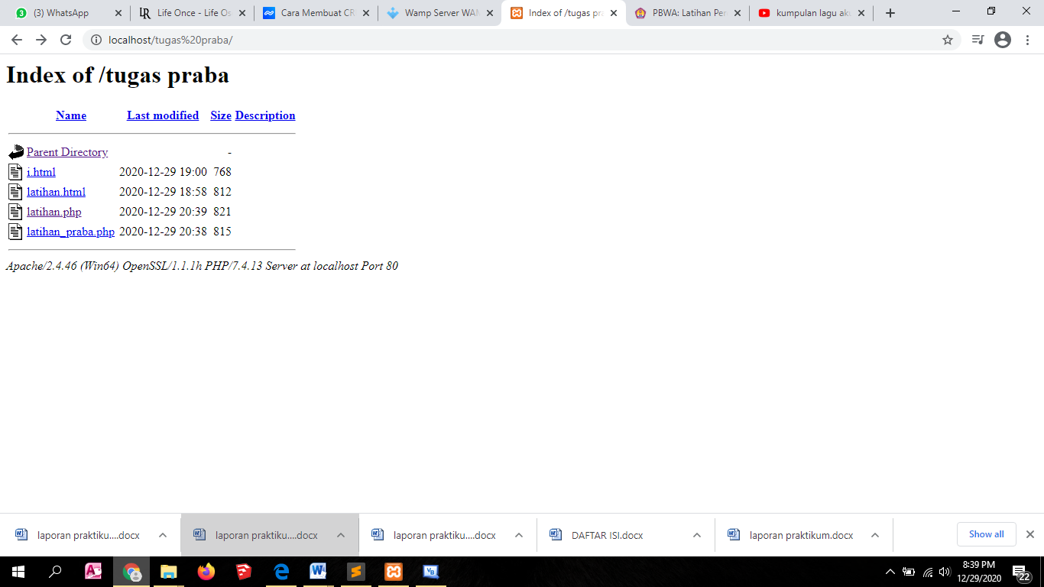

1. **Jalankan Perintah**

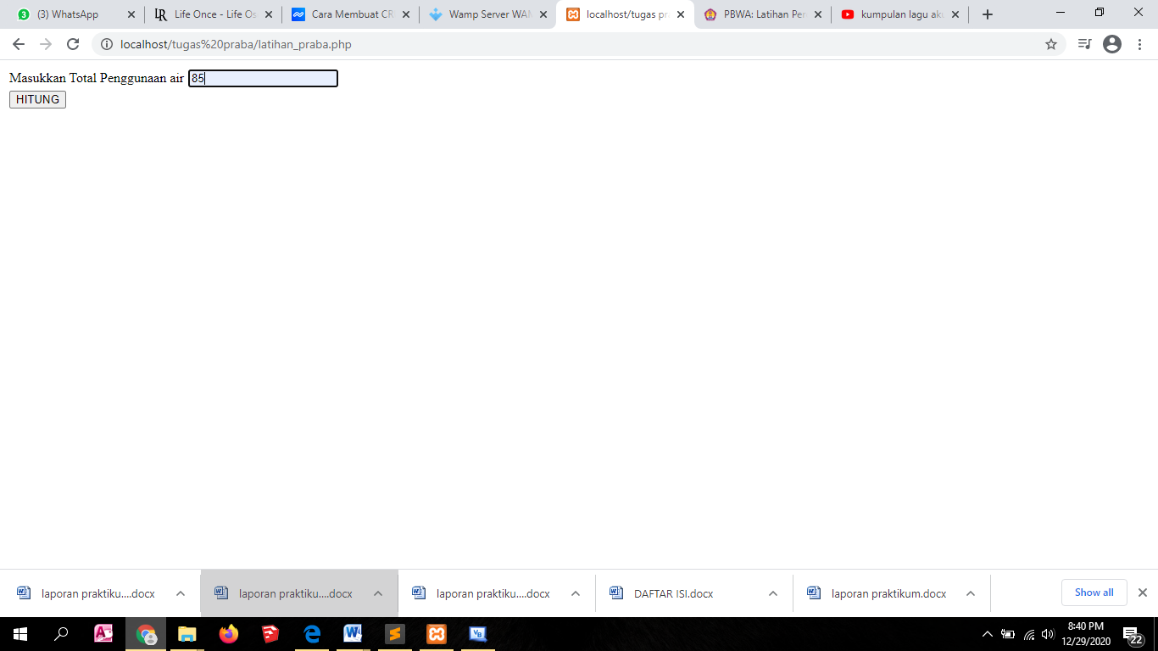

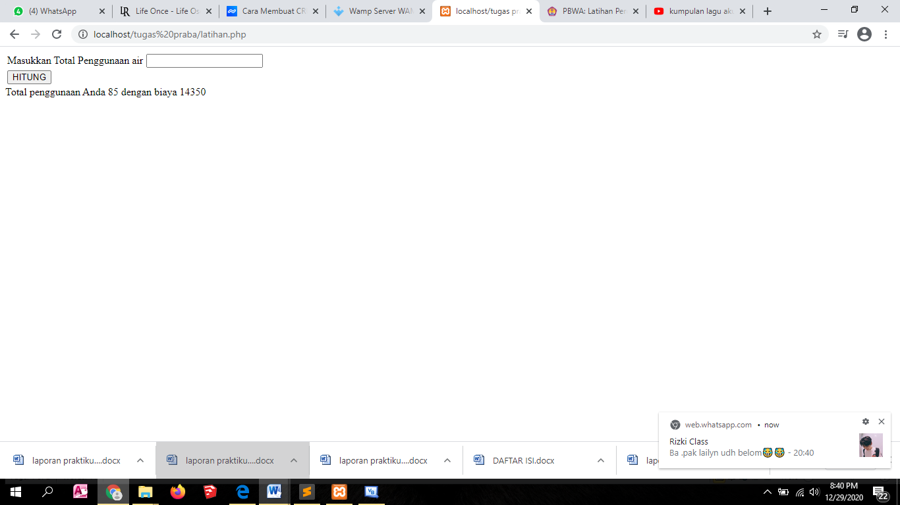

1. **Coding PHP**

